Лабораторная работа №5

Модель хищник-жертва

Роман Владимирович Иванов

Содержание

# Цель работы

Ознакомление с простейшей моделью взаимодействия двух видов типа «хищник — жертва» - моделью Лотки-Вольтерры и ее построение с помощью языка программирования Modelica.

# Задание

1. Построить график зависимости численности хищников от численности жертв.
2. Построить графики изменения численности хищников и численности жертв.
3. Найти стационарное состояние системы.

# Выполнение лабораторной работы

Уравнение модели “хищник-жертва” имеет следующий вид:

$$\left\{\begin{matrix}\frac{dx}{dt}=−0.7x(t)+0.044x(t)y(t) \\ \frac{dy}{dt}=0.6y(t)−0.022x(t)y(t)\end{matrix}\right.$$

Начальные условия: x_0 = 6 и y_0 = 19. 1. Ниже приведен код программы, реализованный на языке программирования Modelica (рис 1. @fig:001)

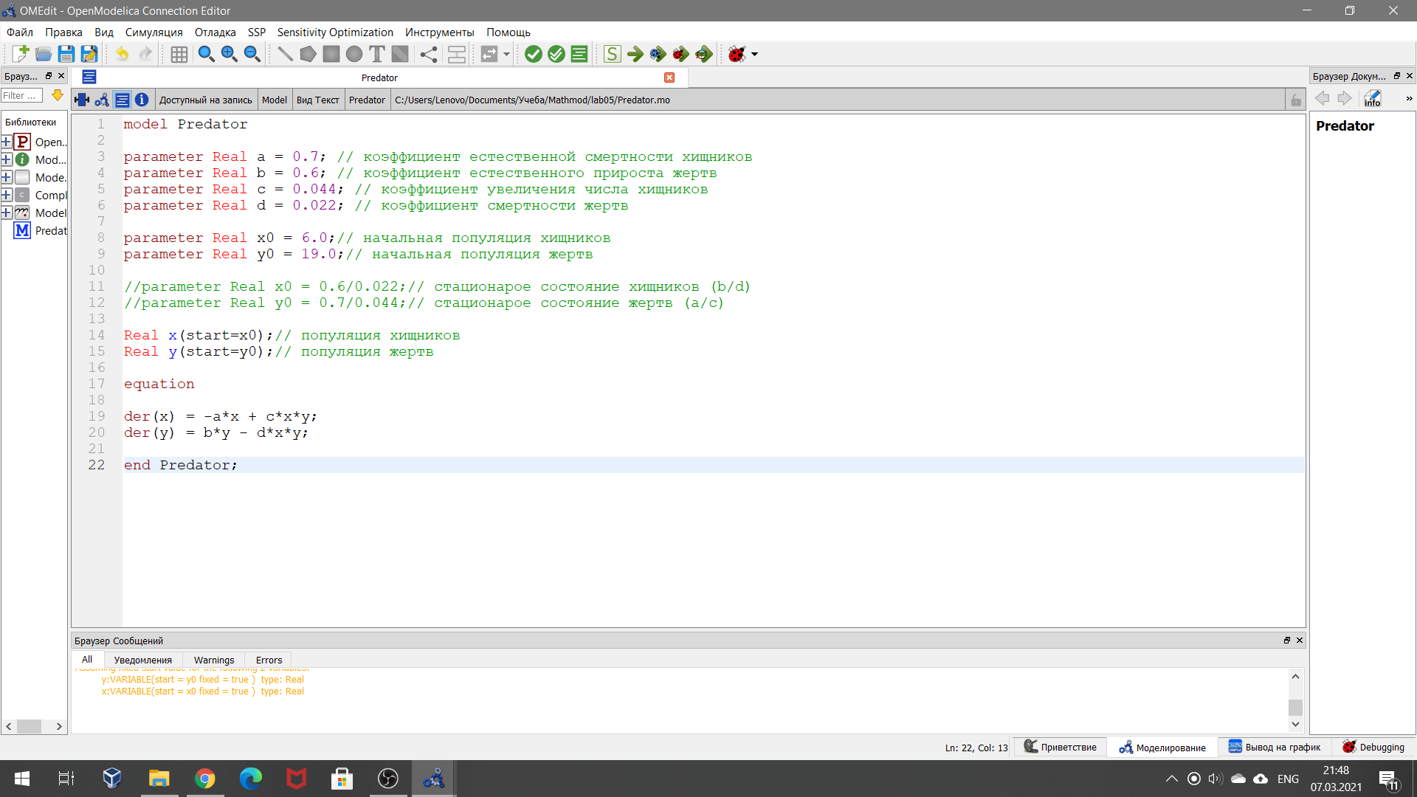

Код программы для решения задачи

Также ниже приведен график зависимости численности популяции хищников от численности популяции жертв. (рис 2. @fig:001)

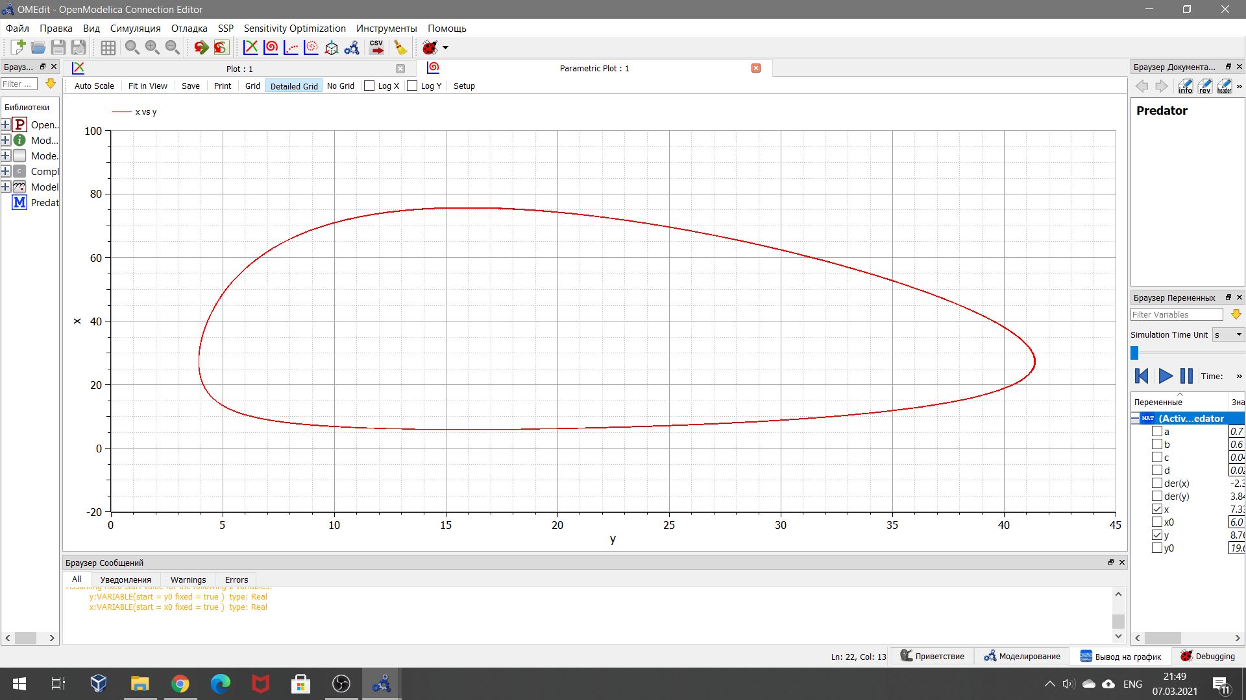

График зависимости численности хищников от численности жертв

1. Построим графики изменения численности популяции хищников и численности популяции жертв с течением времени (рис 3. @fig:001)

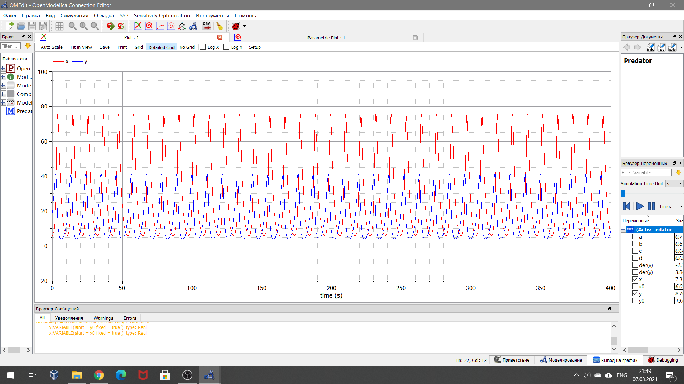

Графики изменения численности хищников и численности жертв с течением времени

1. Для того, чтобы найти стационарное состояние системы, необходимо приравнять производные каждой из функций x и y к нулю и выразить значения y и x соответственно.

Получим следующие значения:

$$x_{0}=\frac{b}{d}=\frac{0.6}{0.022}≈27.27$$

$$y_{0}=\frac{a}{c}=\frac{0.7}{0.044}≈15.91$$

При стационарном состоянии значения числа жертв и хищников не меняется во времени. (рис 4. @fig:001)

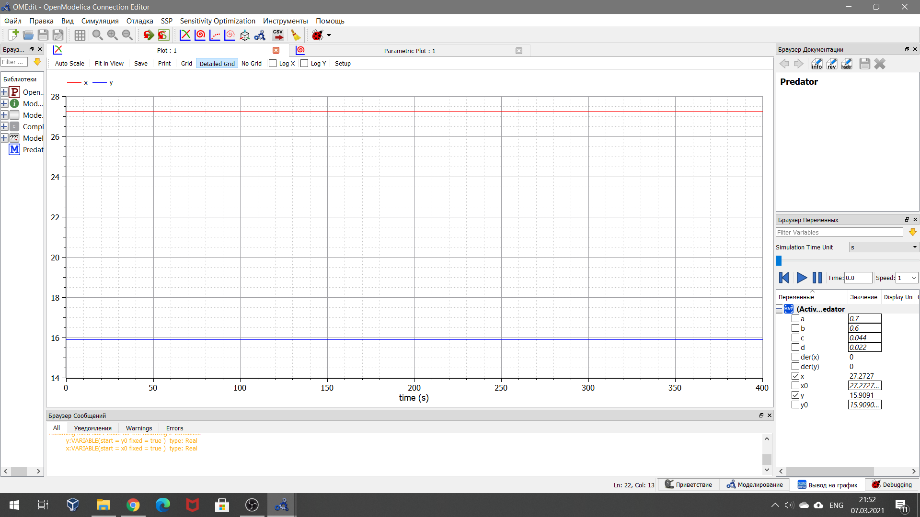

Стационарное состояние системы

# Код программы

Приведу полный код программы (Modelica):  
model Predator  
parameter Real a = 0.7; // коэффициент естественной смертности хищников  
parameter Real b = 0.6; // коэффициент естественного прироста жертв  
parameter Real c = 0.044; // коэффициент увеличения числа хищников  
parameter Real d = 0.022; // коэффициент смертности жертв  
//parameter Real x0 = 6.0;// начальная популяция хищников  
//parameter Real y0 = 19.0;// начальная популяция жертв  
parameter Real x0 = 0.6/0.022;// стационарое состояние хищников (b/d)  
parameter Real y0 = 0.7/0.044;// стационарое состояние жертв (a/c)  
Real x(start=x0);// популяция хищников  
Real y(start=y0);// популяция жертв  
equation  
der(x) = -a*x + c*x*y;*  
*der(y) = b*y - d*x*y;  
end Predator;

# Выводы

Ознакомился с простейшей моделью взаимодействия двух видов типа «хищник — жертва», построив для нее графики и найдя стационарное состояние системы.